Historisches Reihenmittelhaus im Sanierungsgebiet – vielseitiges Investment mit Baugenehmigung zur Umgestaltung

  OBJEKTART | Haus
  Kaufpreis | 356.500,00 €
  Wohnfläche | ca. 366,07 m²
  OBJEKT-NR. | 1419
  ZIMMER | 13
  GRUNDSTÜCK | ca. 256,00 m²

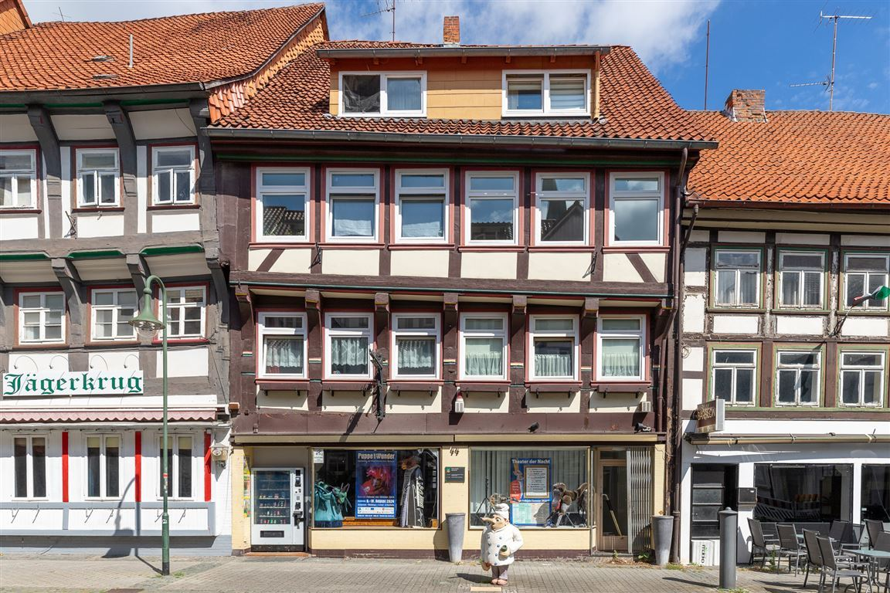
37154 Northeim

STAMMDATEN
Objektart | Haus
Kategorie | Mehrfamilienhaus
Baujahr | 1600
Wohnfläche (ca.) | 366,07 m²
Gesamtfläche (ca.) | 549,93 m²
Grundstücksfläche (ca.) | 256,00 m²
Zimmer | 13
Anzahl Schlafzimmer | 10
Anzahl Badezimmer | 5
Anzahl Etagen | 4
Freiplatz | 1 für
Provision | Die Käufer-Maklerprovision beträgt 3,57 % inkl. MwSt. vom notariellen Kaufpreis.

ENERGIEAUSWEIS
Energieausweis | nicht notwendig
Heizungsart | Etagenheizung
Energieträger | Gas

AUSSTATTUNGSMERKMALE
- Abstellraum, Dach ausgebaut, Dachboden, Denkmalschutz
- Bad mit Dusche, Bad mit Fenster, Bad mit Wanne, Bad/WC getrennt, Gäste-WC
- Fliesen, Laminat
- Keller, Unterkellert (Teil)
- DSL
- Autobahnanschluß, Bahnhof, Einkaufsmöglichkeit, Gleisanbindung, Kindergarten, öffentl. Verkehrsmittel, Schule, Zentrum
- Denkmalschutz, Kapitalanlage, Sanierung
- Frei, Vermietet
- Holz
- Holzfenster

Objektbeschreibung

Das hier angebotene Reihenmittelhaus wurde um 1600 in traditioneller Holzfachwerk-Bauweise errichtet und steht auf einem ca. 256 m² großen Grundstück. Mit einer Gesamtfläche von ca. 366 m², aufgeteilt in vier Wohneinheiten sowie eine großzügige Gewerbeeinheit im Erdgeschoss, bietet die Immobilie vielfältige Nutzungsmöglichkeiten.
Eine neue Baugenehmigung für die Nutzungsänderung der Gewerbefläche (ehemals Gastronomie) zu Wohnraum sowie für den Umbau im 2. Obergeschoss inkl. Dachterrasse liegt bereits vor und kann unmittelbar umgesetzt werden.
Das Gebäude steht unter Denkmalschutz und befindet sich zudem in einem förmlich festgelegten Sanierungsgebiet – attraktive Fördermöglichkeiten können somit genutzt werden.
Die Jahreskaltmiete beträgt aktuell in Summe ca. ________,00 €.
Aufteilung der Einheiten
Erdgeschoss – Gewerbeeinheit (ca. 138 m²)
• ehem. Gastraum, Verkaufsladen, Werkstatt, WC, 2 weitere Räume, Lagerraum
• Leerstand, Baugenehmigung zur Umnutzung zu Wohnraum liegt vor
1. Obergeschoss – Wohnung 1 (ca. 76 m², rechts)
• 3 Zimmer, Flur, Küche, Bad mit Dusche, Abstellraum
• vermietet
1. Obergeschoss – Wohnung 2 (ca. 69 m², links)
• 2 Zimmer, Flur, Küche, Bad mit Dusche, Abstellraum
• vermietet
2. Obergeschoss – Wohnung 3 (ca. 121 m²)
• 4 Zimmer, Flur, Küche, Bad mit Dusche
• vermietet
Dachgeschoss – Wohnung 4 (ca. 100,65 m²)
• 4 Zimmer, Flur, Küche, Bad mit Badewanne, Abstellraum
• vermietet
Das Reihenmittelhaus ist solide ausgestattet und verfügt über eine funktionale Heiz- und Haustechnik. Im Erdgeschoss sowie im 1. Obergeschoss erfolgt die Beheizung über eine Gas-Etagenheizung aus dem Jahr 1991, während die Wohnungen im 2. Obergeschoss und im Dachgeschoss jeweils über eigene Gas-Thermen versorgt werden. Der ehemalige Verkaufsraum im Erdgeschoss verfügt ebenfalls über eine separate Gas-Therme. Die Warmwasserversorgung wird überwiegend über elektrische Durchlauferhitzer sichergestellt. Zusätzlich ist das Gebäude teilunterkellert und bietet somit praktische Abstell- und Lagermöglichkeiten.
Besichtigungen sind bei ernsthaftem Interesse und nach Vorlage eines Finanzierungsnachweises möglich.

Lagebeschreibung

Dieses Reihenmittelhaus liegt in absolut zentraler Innenstadtlage von Northeim und bietet damit eine hervorragende Kombination aus urbanem Leben, historischer Umgebung und attraktiver Infrastruktur. Direkt in der Fußgängerzone gelegen, sind vielfältige Einkaufsmöglichkeiten, Gastronomieangebote, Ärzte, Apotheken sowie sämtliche Einrichtungen des täglichen Bedarfs bequem zu Fuß erreichbar.
Northeim ist ein wirtschaftlich interessanter Standort mit einer Vielzahl namhafter Arbeitgeber. Bedeutende Unternehmen wie ContiTech (Continental AG), KWS Saat SE, Reifenhäuser Blown Film, ELOTECH sowie zahlreiche mittelständische Betriebe aus Handel, Handwerk und Industrie prägen die Region und bieten eine stabile Beschäftigungslage. Auch die Kreisverwaltung und öffentliche Einrichtungen schaffen sichere Arbeitsplätze.
Die Stadt selbst verfügt über eine ausgezeichnete Infrastruktur: Schulen, Kindergärten, Sportvereine sowie kulturelle Einrichtungen wie Theater, Museen und die nahe Northeimer Seenplatte machen den Standort sowohl für Familien als auch für Singles attraktiv.
Dank des gut angebundenen Bahnhofs sind Göttingen, Hannover oder Kassel schnell erreichbar. Über die B3 sowie die Autobahn A7 besteht zudem eine direkte Verbindung zu den überregionalen Wirtschaftszentren.
Die Lage im Sanierungsgebiet eröffnet zusätzliche Fördermöglichkeiten für Investoren. In Kombination mit der Denkmalschutz-Situation, dem besonderen Charme der historischen Innenstadt und der stabilen regionalen Wirtschaft bietet dieses Objekt ein außergewöhnliches Entwicklungspotenzial.

Sonstiges

Weitere Informationen zum Angebot erhalten Sie durch Frau Wiegmann unter 05553- 99 45 96 0 oder mobil unter 0151 - 21 33 11 61.
Laut der EU-Verbraucherrechte-Richtlinie (Fernabsatzrecht) sind wir verpflichtet, von allen Interessenten bei einer Anfrage - also z.B. per Internet, E-Mail, Telefon oder Brief - die Identität zu prüfen (§ 2 Abs. 10 GwG). Wir benötigen, falls noch nicht geschehen, den vollständigen Namen mit Adresse und Telefonnummer. Ohne diese Angaben können wir keine Adressen zu Objekten bekannt geben. Dazu sind alle Immobilienmakler verpflichtet.
Info zum Schutz Ihrer personenbezogenen Daten bei einer Anfrage an uns:
Der Schutz Ihrer personenbezogenen Daten bei der Erhebung, Verarbeitung und Nutzung ist uns ein wichtiges Anliegen. Ihre Daten werden im Rahmen der gesetzlichen Vorschriften geschützt. Gerne können wir darüber bei der Besichtigung oder im Telefonat sprechen.
Der Gesetzgeber räumt außerdem bei allen Dienstleistungen, deren Verträge per Telefon, per Internet oder über andere Fernkommunikationsmittel abgeschlossen werden, ein Widerrufsrecht ein. Eine Widerrufsbelehrung wird Ihnen bei einer Anfrage durch uns zugeschickt. Erst wenn Sie diese bestätigt haben, können wir detaillierte Informationen zum Objekt versenden.
Wichtiger Hinweis: Die vorstehenden Angaben sind sorgfältig recherchiert und werden stetig aktualisiert. Da sie jedoch ausschließlich auf Auskünften von Dritten basieren, übernehmen wir keine Gewähr, Haftung oder Garantien.

Besondere Hinweise

Das Gebäude steht als Einzeldenkmal gemäß § 3 Abs. 2 NDSchG unter Denkmalschutz und ist zugleich Teil einer Gruppe baulicher Anlagen gemäß § 3 Abs. 3 NDSchG.
Das Gebäude befindet sich in einem förmlich festgelegten Sanierungsgebiet.

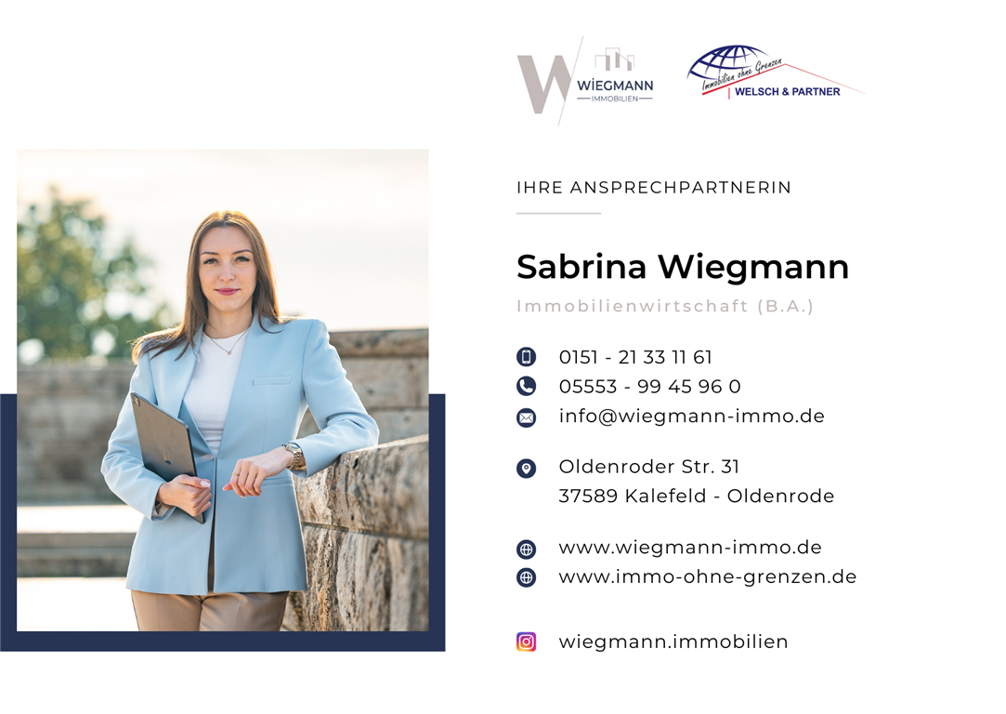
Ihre Ansprechpartnerin

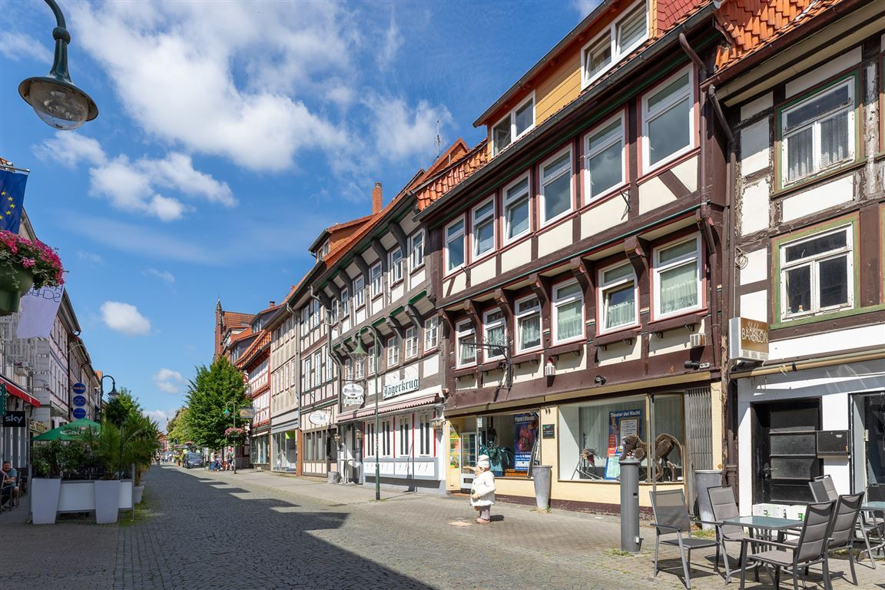
Fußgängerzone

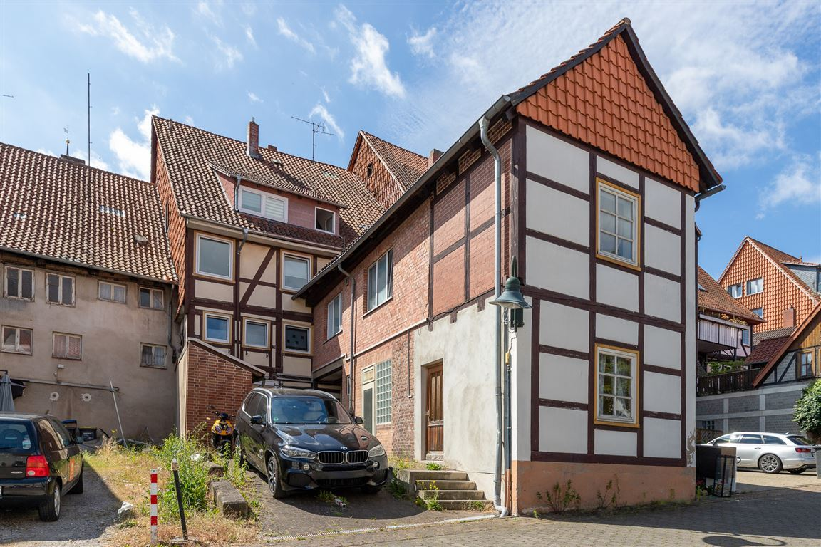
Ansicht Norden

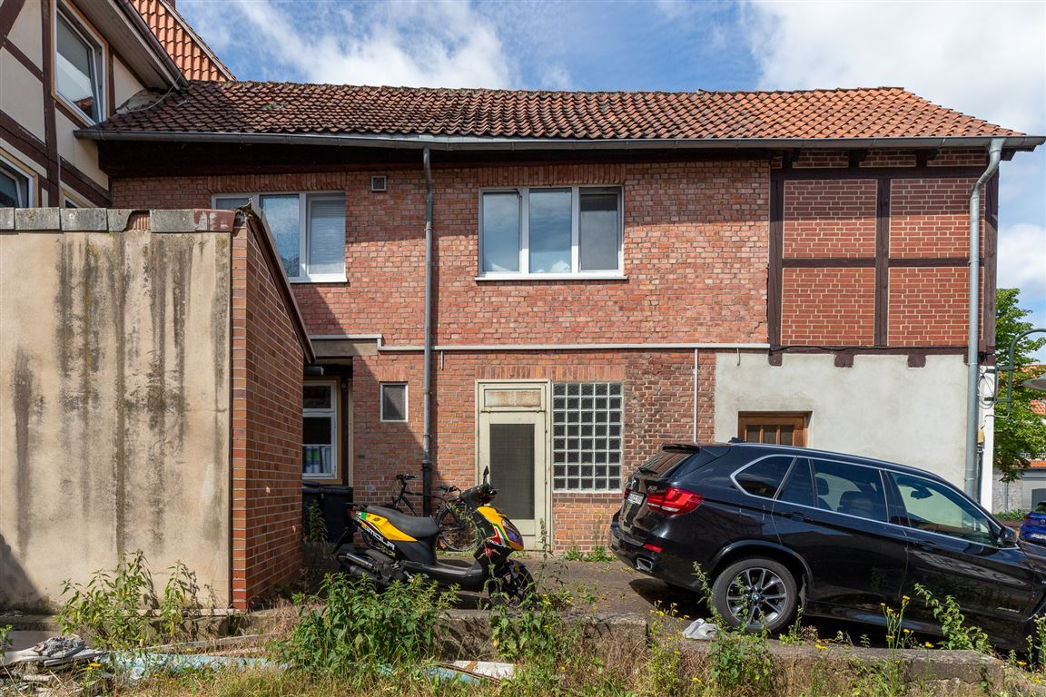
Ansicht Osten

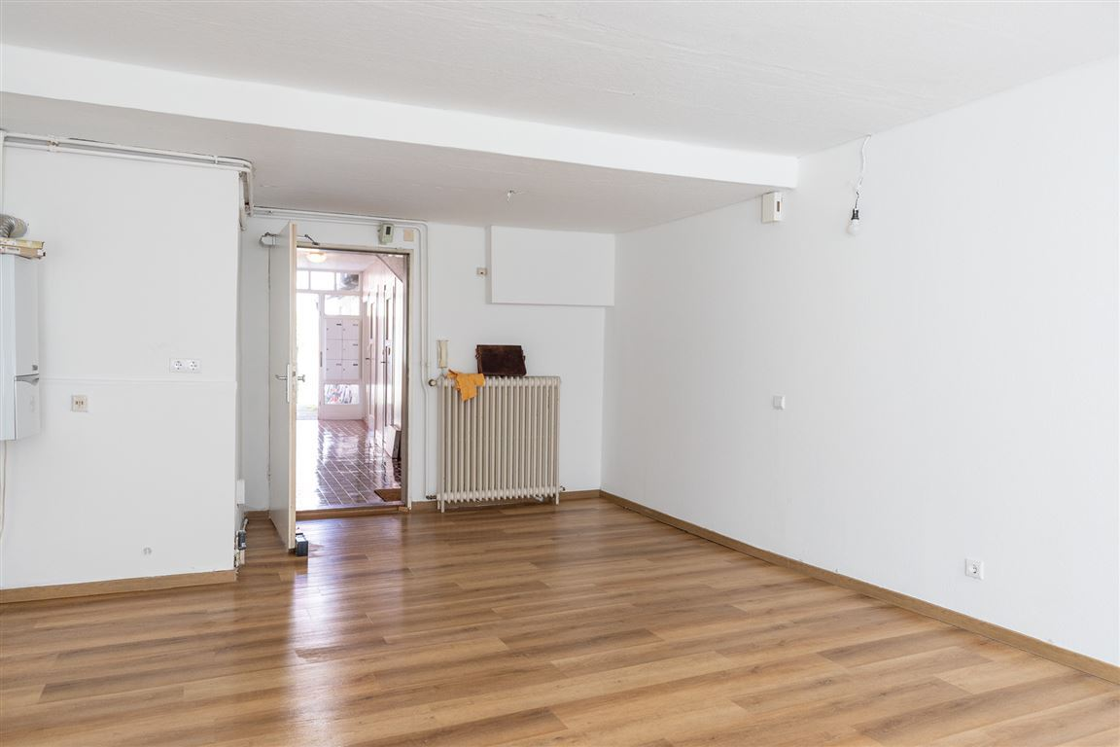
Raum EG

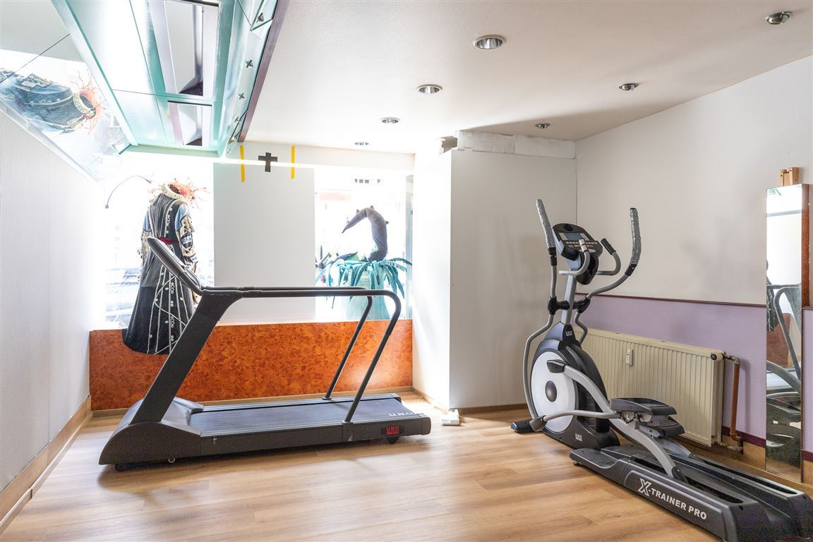
Gewerbe EG 2

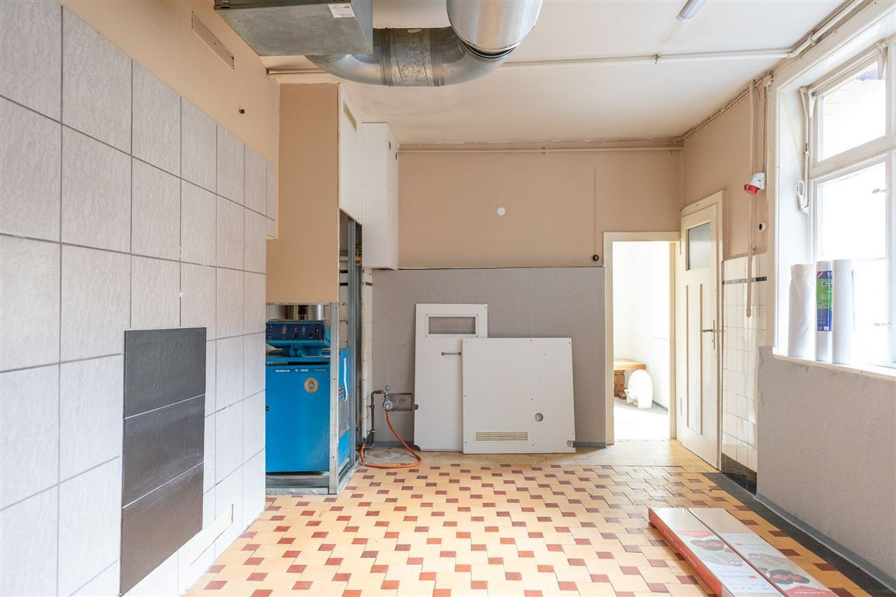
Raum EG 3

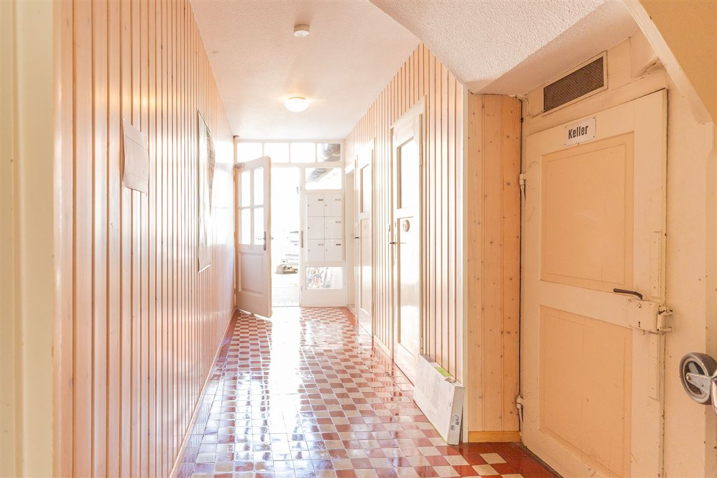
Flur EG

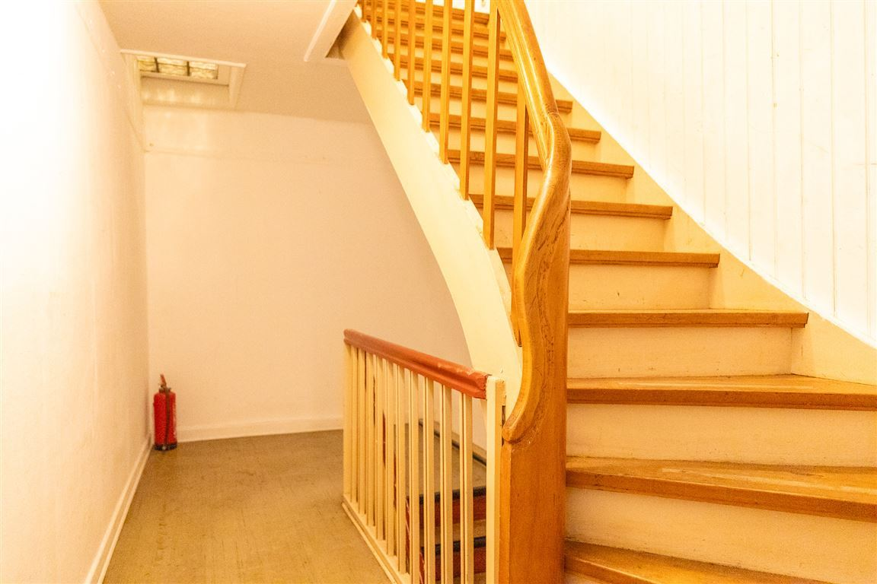
Treppenhaus

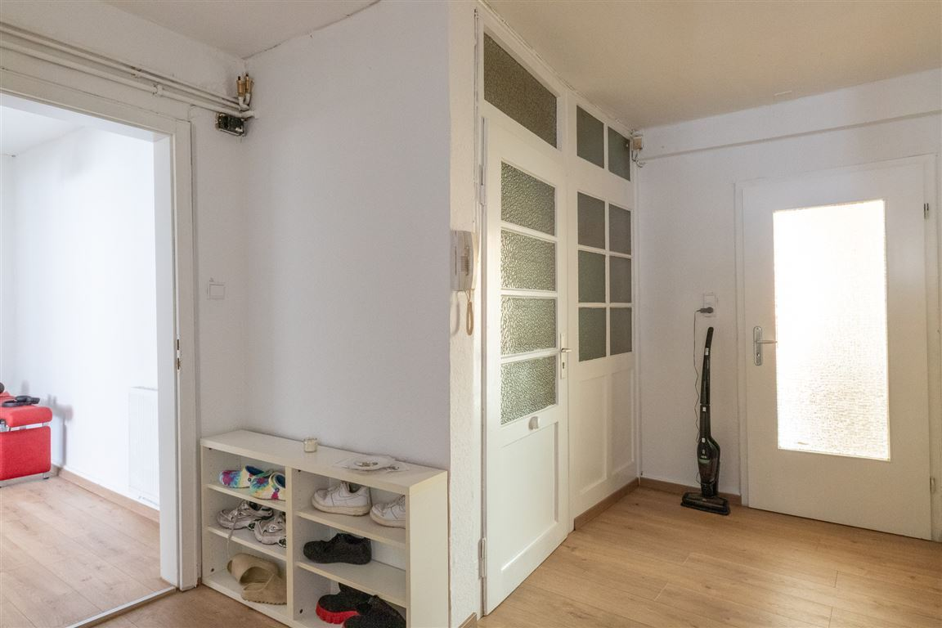
Flur 2.OG

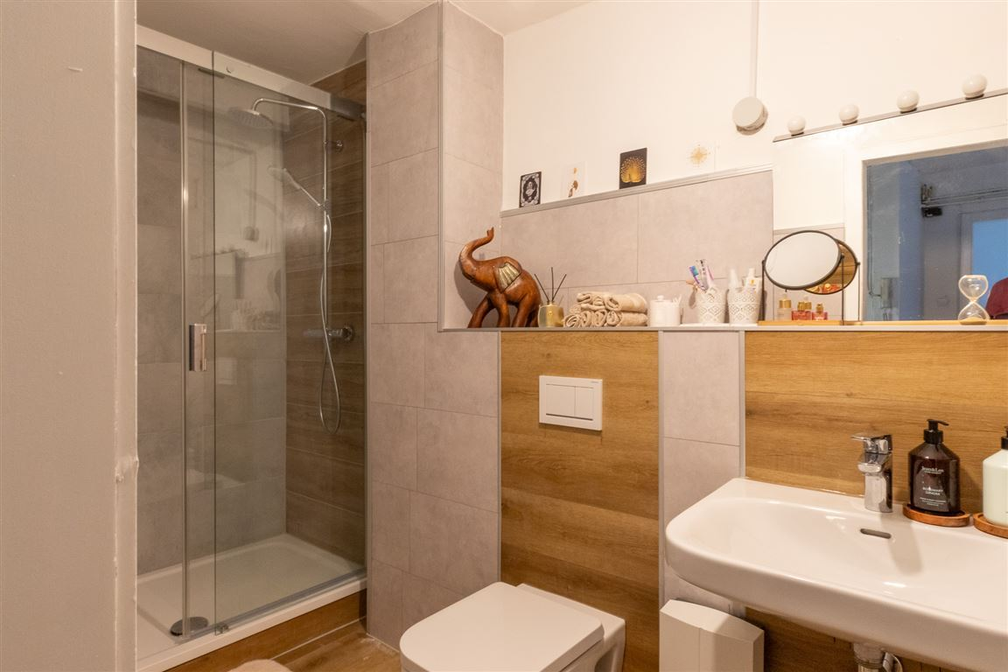
Bad 2.OG

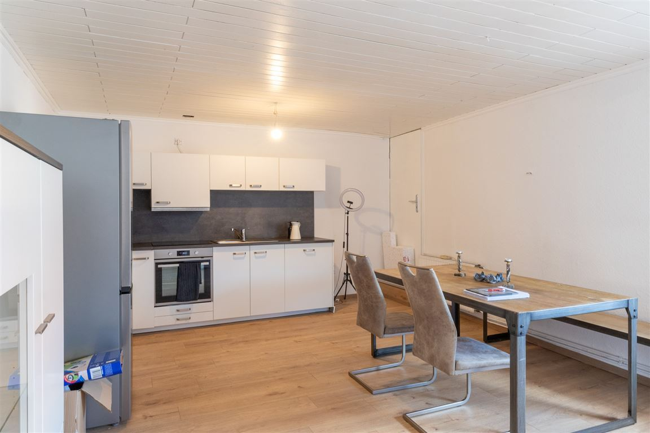
Küche 2.OG

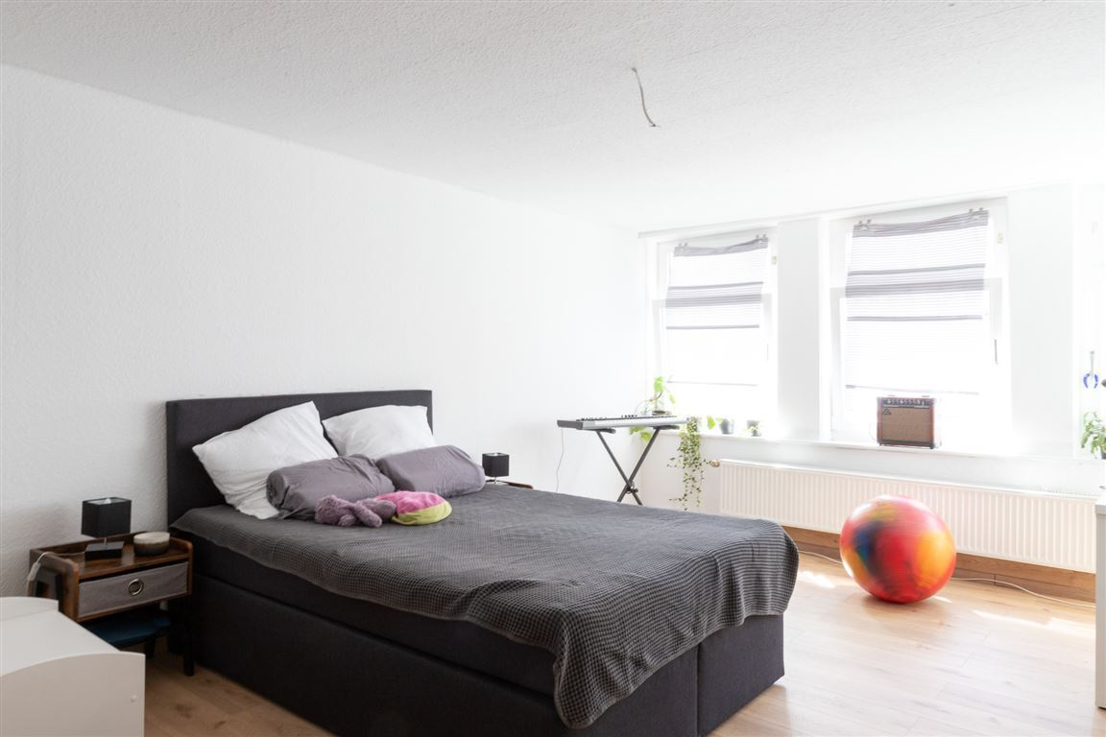
Schlafen 2.OG

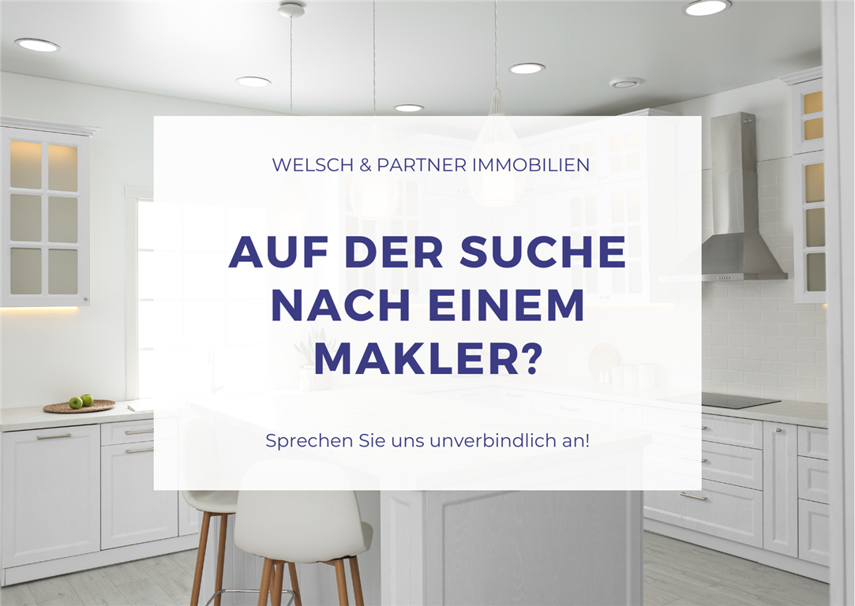
Sprechen Sie uns an!

